Hvordan dokumentere i OLKWEB

- Logg inn på OLKWEB
- Klikk på navnet ditt øverst til høyre
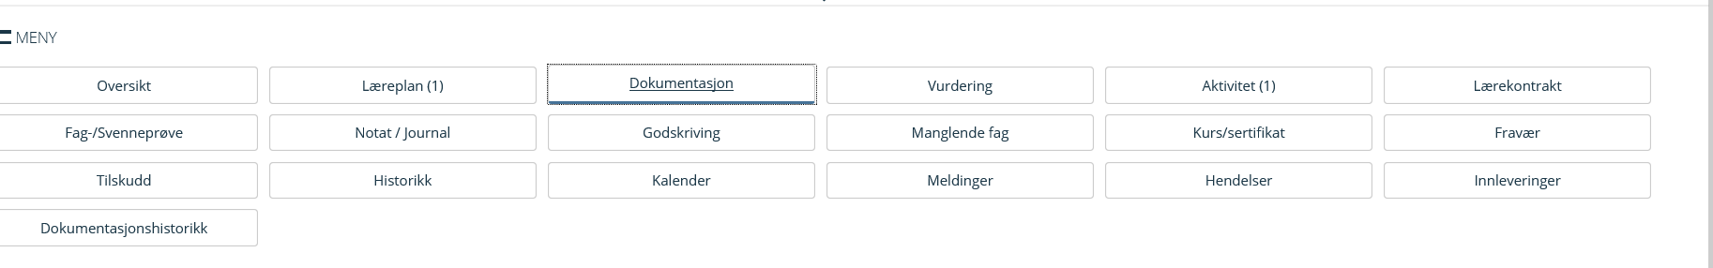
- Trykk på Læreplan i menyen:

- Klikk så på «pennen» til høyre i det delmålet eller kompetansemålet du ønsker å dokumentere:
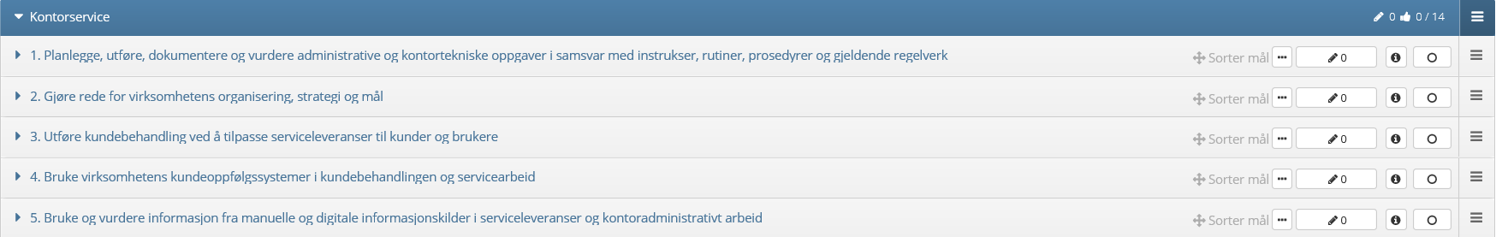
- Velg enten:
  - Ny dokumentasjon for å skrive rett inn i OLKWEB eller laste opp dokumenter og bilder
  - Last ned PDF for å laste ned tidligere dokumentasjon du har lagret i OLKWEB
  - Gå til all dokumentasjon for å se all dokumentasjonen du har lagret i OLKWEB
